**Guía de integración del módulo**

**Paga+Tarde en WooCommerce**





**Índice**

1. Instalación y configuración 3

2. Pagar con Paga+Tarde 6

Anexo 1. Detalle de los campos del formulario 8

# 1. Instalación y configuración

Para instalar el módulo de pago a través de Paga+Tarde en WooCommerce, simplemente hay que dirigirse a la sección “*Plugins 🡪 Añadir nuevo*” de la página de administración de nuestra tienda online.

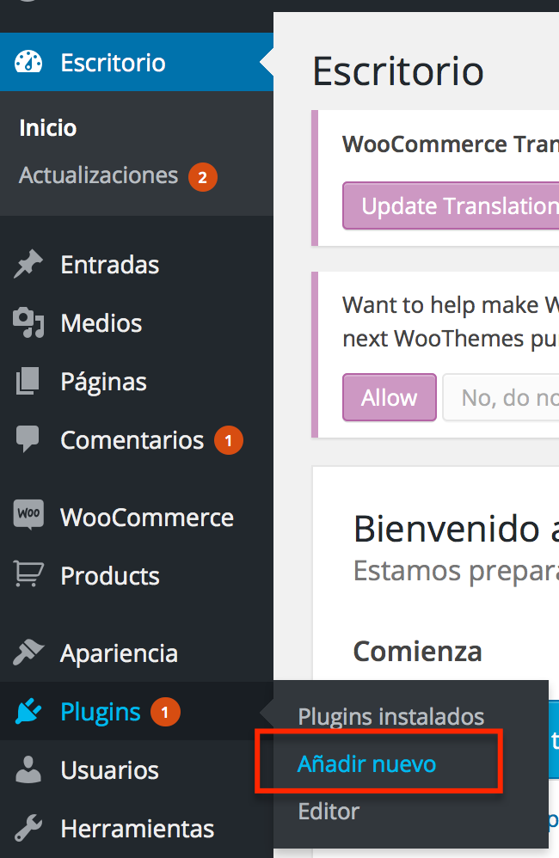

En esta página, hacemos click en la parte superior, “*Subir plugin*”.

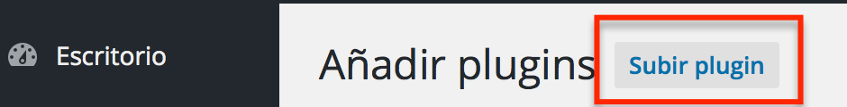

Seleccionamos el fichero de nuestro ordenador correspondiente al módulo con el botón “*Examinar*”, y posteriormente hacemos click en “*Instalar ahora*”

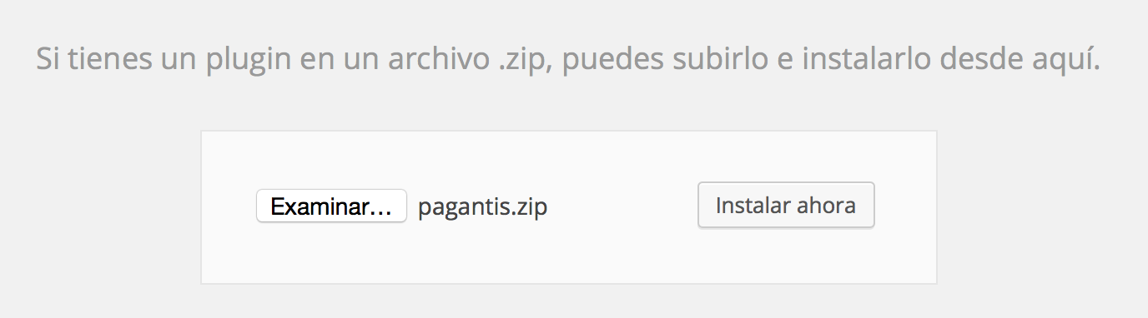

Una vez instalado, tendemos la opción de activarlo o volver a la página de plugins. En este caso hacemos click en “*Activar plugin*”.

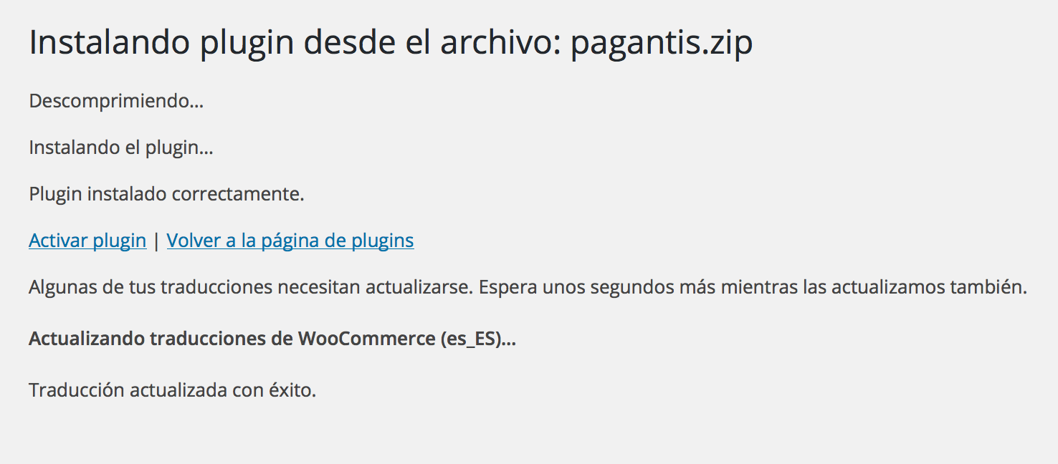

Ahora vemos todos los plugins que tenemos instalados en nuestra plataforma, y podemos comprobar que el nuevo módulo “Pagantis” está activo.

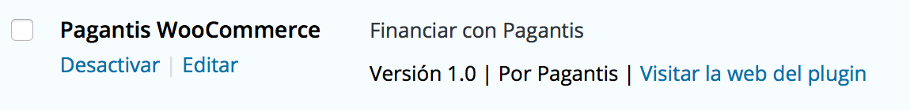

Para configurar el módulo nos dirigiremos a “*WooCommerce 🡪 Ajustes*” del menú lateral de WordPress.

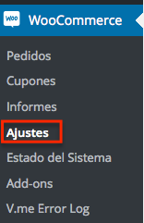

Dentro de los ajustes de WooCommerce, buscaremos “*Finalizar compra*” en el menú superior, y seguidamente haremos click en el enlace del nuevo método de pago “*Pago con Paga Mas Tarde*”

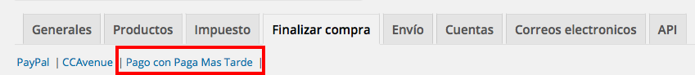

Aquí se mostrará el formulario de configuración del módulo, donde deberemos introducir los datos facilitados por Paga+Tarde.

Para saber más sobre estos parámetros consulta el Anexo 1. Detalle de los campos del formulario al final de este documento.

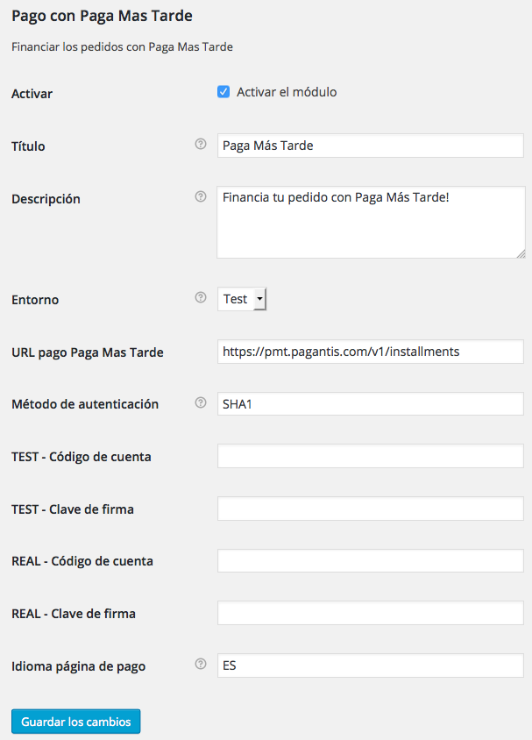

# 2. Pagar con Paga+Tarde

Si el módulo está configurado correctamente, aparece un nuevo método de pago en el momento de finalizar el pedido.

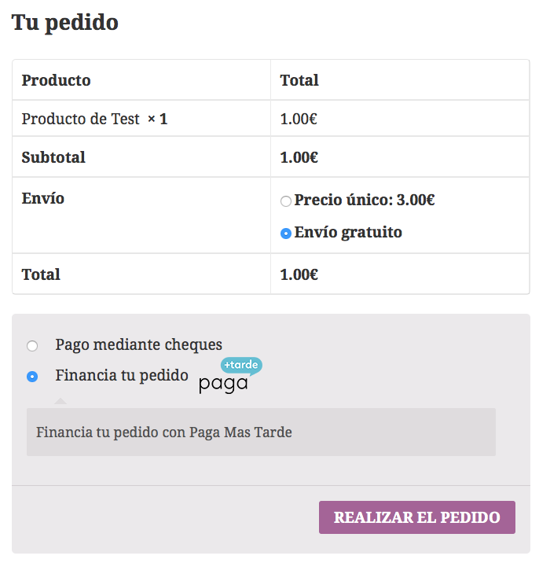

Una vez se selecciona este nuevo método de pago, y hacer click en continuar con el pago, se nos muestra una nueva página de resumen del pedido donde el cliente debe confirmar el pedido.

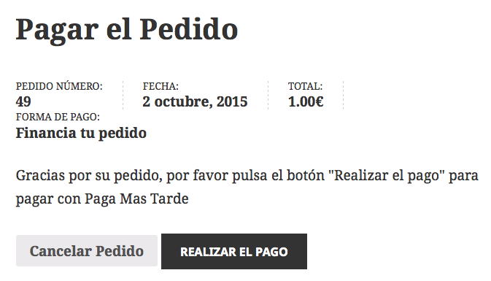

Una vez el cliente confirma, se redirige a la plataforma de financiación de Paga+Tarde, donde se realizará el pago del pedido.

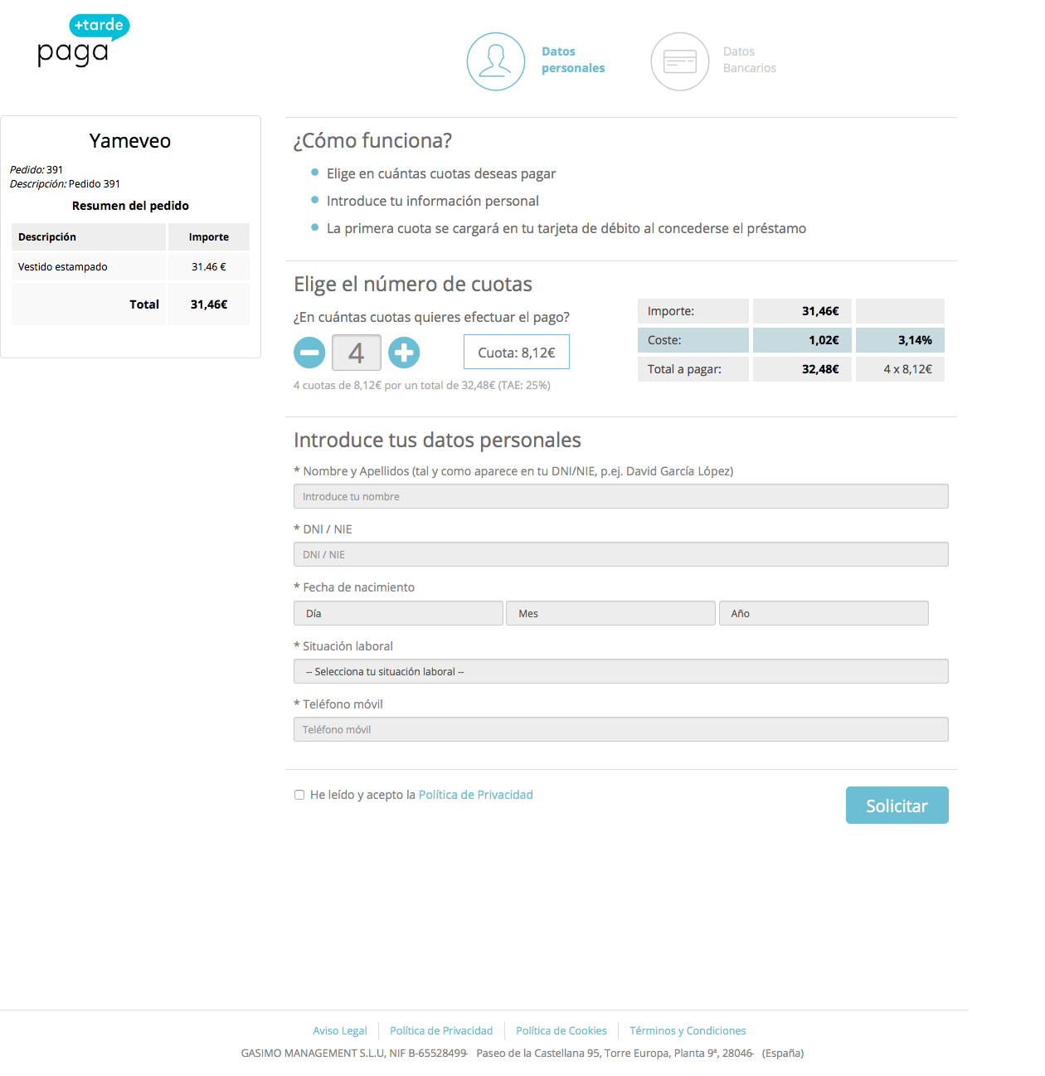

Finalmente el cliente vuelve a ser redirigido a nuestra tienda online. Si el proceso ha sido satisfactorio se muestra un mensaje de agradecimiento y el cliente puede comprobar el estado de su pedido en su área de usuario.

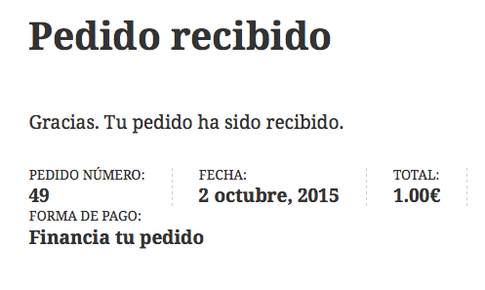

Si el proceso ha fallado, o el cliente decide cancelar el pago, se vuelve a la tienda online donde está el carrito cargado para que el cliente pueda volver a intentar realizar el pedido.

# Anexo 1. Detalle de los campos del formulario

* Activar: Permitir a tus clientes utilizar este método de pago.
* Título: Nombre que se mostrará de la forma de pago.
* Descripción: Descripción que se mostrará cuando se seleccione este método de pago.
* Entorno:
  + **Test**: Se utilizan los datos de Test introducidos a continuación, y por tanto las compras no se producen de forma real ni se realizan cargos en la tarjeta de crédito. Únicamente se utiliza para comprobar el buen funcionamiento del módulo después de su instalación.
  + **Real**: Las compras se cargan en la tarjeta de crédito utilizada y se procesan todos los pagos.
* URL pago Paga Mas Tarde: Url donde se envía al cliente para proceder a la financiación, el cliente no debe modificarla si no se lo indica Paga+Tarde.
* * Test – Código de la cuenta: Código de la cuenta de Test.
* * TEST - Clave de firma: Clave de firma de la cuenta de Test.
* * REAL - Código de la cuenta: Código de la cuenta Real.
* * REAL - Clave de firma: Clave de firma de la cuenta Real.
* Idioma página de pago: Idioma en el que se mostrará la página de financiación de Paga+Tarde, por defecto ES.

* Lo puedes encontrar en <http://bo.pagantis.com> en la sección Configuración -> API, y teniendo en cuenta que en la parte superior derecha de la pantalla debes seleccionar si estas utilizando el entorno de Test o el Real.